Рахунок кількість ходів і увімкнених клітинок. Додала лічильник moveCount, який проходить по полю та рахує, скільки клітинок зараз увімкнені, це визначаємо через метод LOCell>>isOn: він повертає true, якщо колір клітинки дорівнює її onColor. Та лічильник запусків. Рахує, скільки разів запускали нашу гру.

Меню для керування.

World-меню розділ LOGame з командами:  
Run, Exit , Reset (очистити поле й обнулити ходи), Show Stats (відображає вікно з трьома числами: ходи, увімкнені клітинки, запуски).

Випадковий старт. **New Random** дозволяє почати гру з випадково згенерованого поля: після очищення кожна клітинка з імовірністю 20% вмикається (стає синьою). Ми незалежно “підсвічуємо” кожну клітинку з шансом 1/5, у середньому виходить близько 20% увімкнених клітинок.

Режим діагоналей. Кнопка Toggle Diagonals вмикає/вимикає так би мовити режим, за якої клік на клітинку впливає ще й на діагональні клітинки. Таким чином можна трішки ускладнити собі завдання.

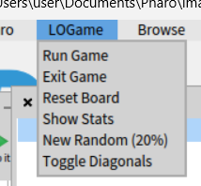

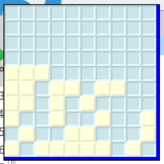

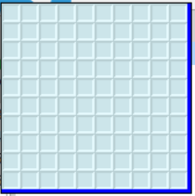



Random

